超星期刊使用说明
一、 产品介绍
二、 如何访问超星期刊
三、 如何使用超星期刊
（一） 检索服务
1． 基本检索
2． 高级检索
3． 分面功能
4． 关键词联想
（二） 期刊导航
（三） 文献获取
1． PDF下载
2． 流媒体全文
（四） 文献关联
1． 参考文献与引证文献
2． 相关作者
3． 相关机构
4． 相关学科
5． 学科发文量趋势
（五） 多终端互动
四、 帮助与反馈

- 产品介绍
超星期刊目前涵盖中外文期刊88000余种，其中全文收录中文期刊6500余种（核心期刊超过1300种），实现与上亿条外文期刊元数据联合检索，内容涉及理学、工学、农学、社科、文化、教育、哲学、医学、经管等各学科领域。
超星期刊不仅提供传统pdf版式文件的下载，更创新性地实现了流式媒体的全文直接阅读，构建了全终端全过程多渠道的传播神经网络，最大限度地提高了读者精准获取文献的速率。

- 如何访问超星期刊
访问地址qikan.chaoxing.com
全网用户无需登录即可直接进入搜索首页使用检索及文献下载服务
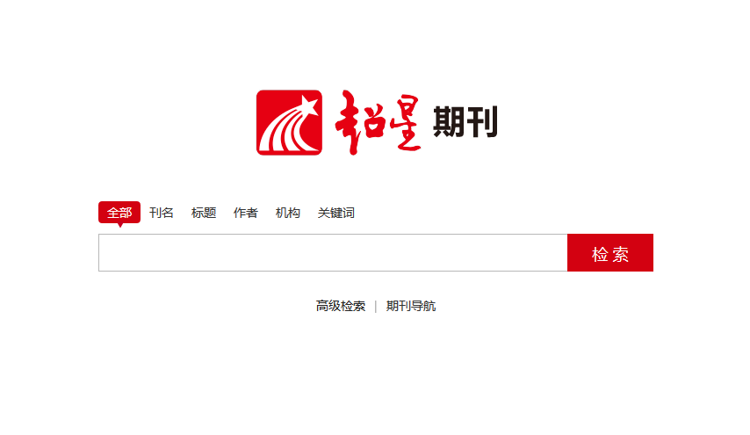
- 如何使用超星期刊
- 检索服务
- 基本检索
检索框上方提供有全部字段、刊名、标题、作者、机构、关键词六个检索字段，您可以根据需要选择字段进行检索。检索框中输入查询词，点击“检索”即可查找相关期刊文献。
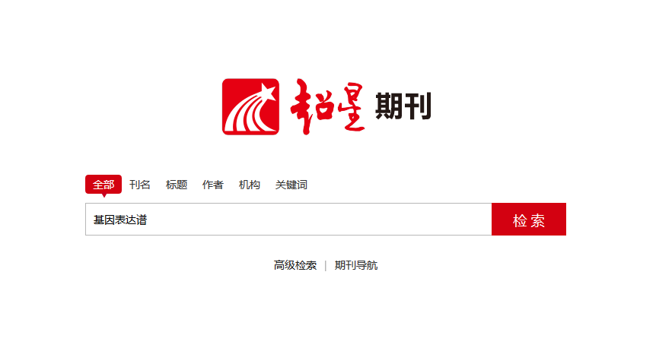
- 高级检索
点击搜索框下方“高级搜索”链接，进入高级搜索页面。点击[+][-]号可以增加或减少检索条件。支持对一个字段内多个关键词以包含、或者、不包含三种关系检索，支持括号内的逻辑优先运算。
例：检索《大学图书馆学报》一刊内，由赵旭或者张凡发表的关于大数据或定量分析相关的文献
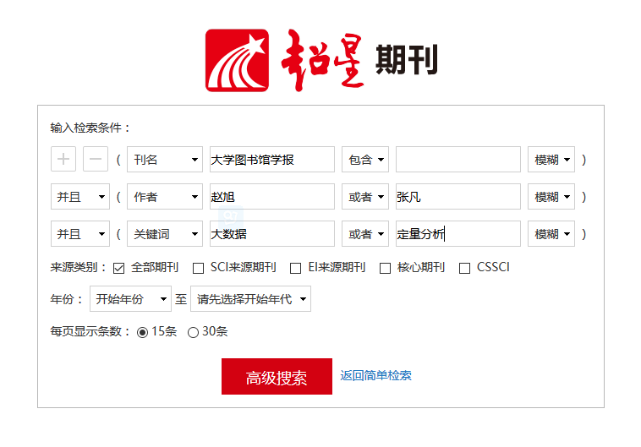
- 分面功能
通过采用分面分析法，可将搜索结果按各类文献的主题维度、时间维度、作者维度、机构维度、权威工具收录维度以及全文来源维度等进行任意维度的聚类。
例：关于“图书馆”知识中公共图书馆在2011-2013年期间被核心期刊和CSSCI收录的报纸情况。
操作方法：1)检索“图书馆”关键词 2)选择关键词分面 3）选择年份分面 5)点击确定 6）选择重要期刊分面 7)点击确定开始检索
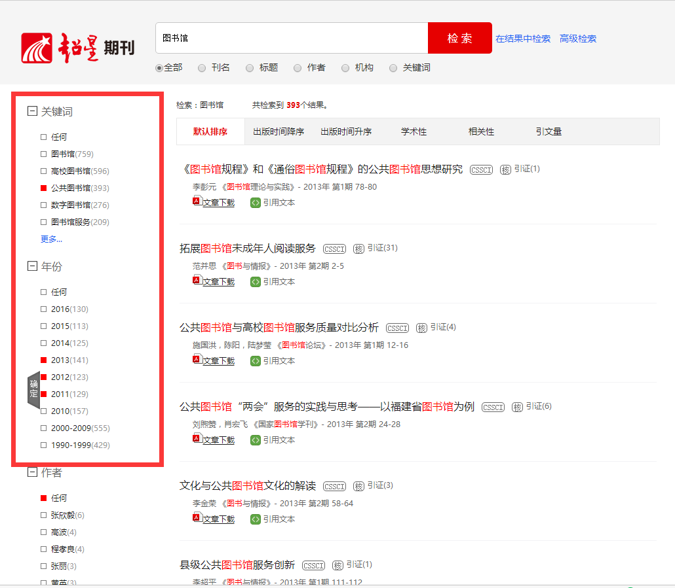

- 关键词联想
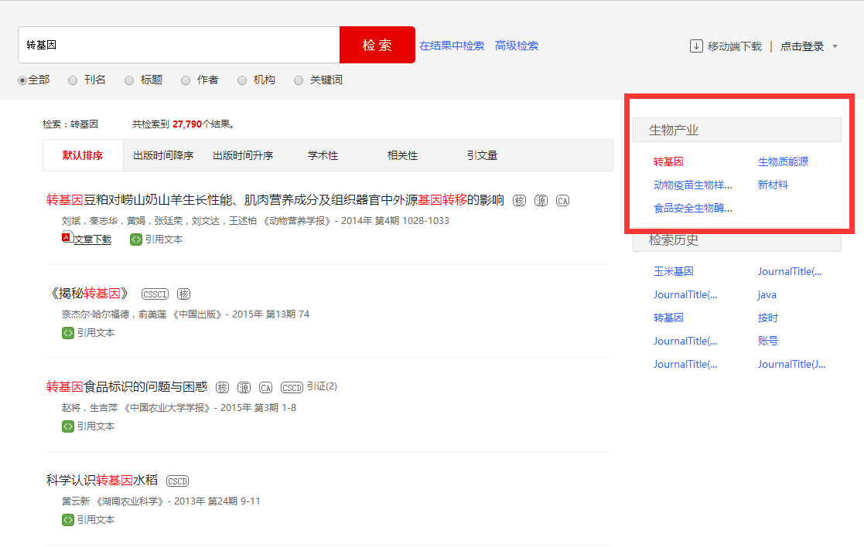
- 期刊导航
点击搜索框下方“期刊导航”链接，进入期刊导航页面。点击左侧一级分类或首字母分类的链接，可以看到属于相应类别的期刊。在页面顶部的搜索框输入刊名关键词或完整issn号可以直接检索相关刊物。
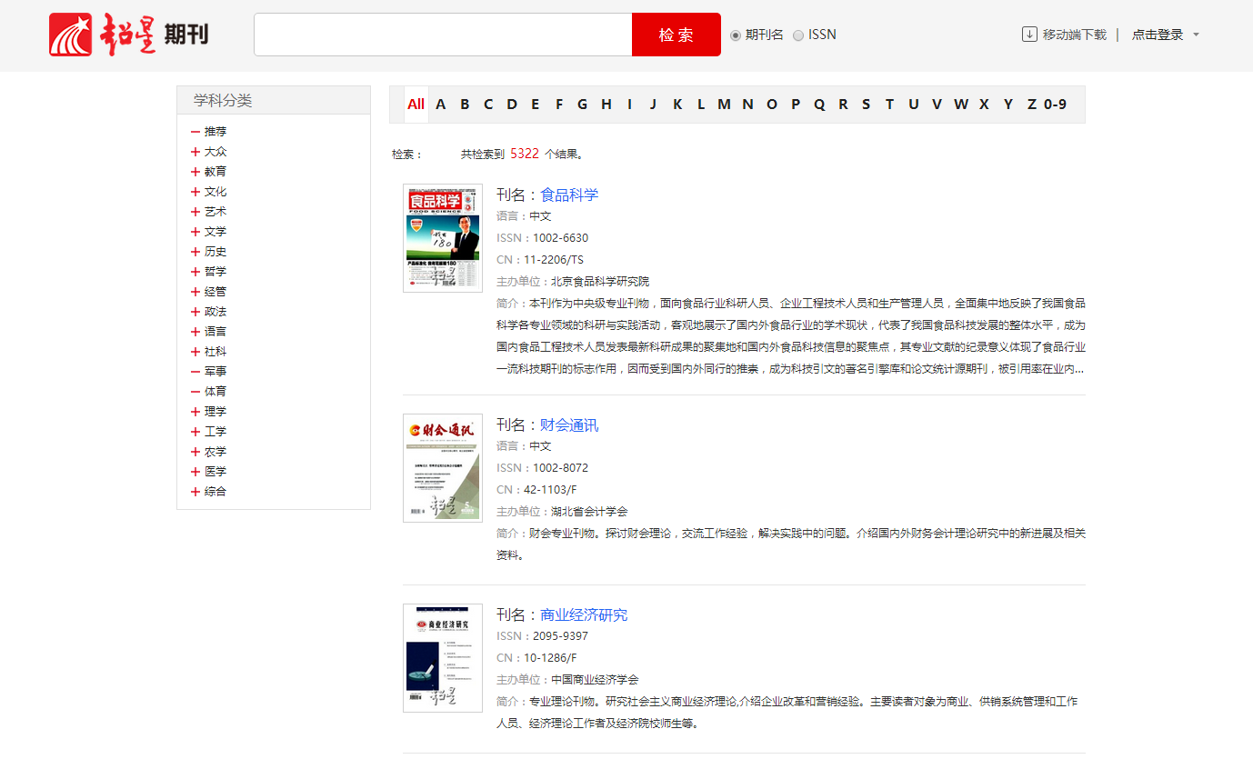
- 文献获取
- PDF下载
在检索结果页，点击文献信息下方的下载图标，或在文章卡片页点击右侧的PDF下载图标下载PDF全文。
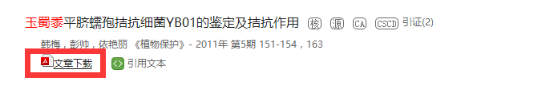
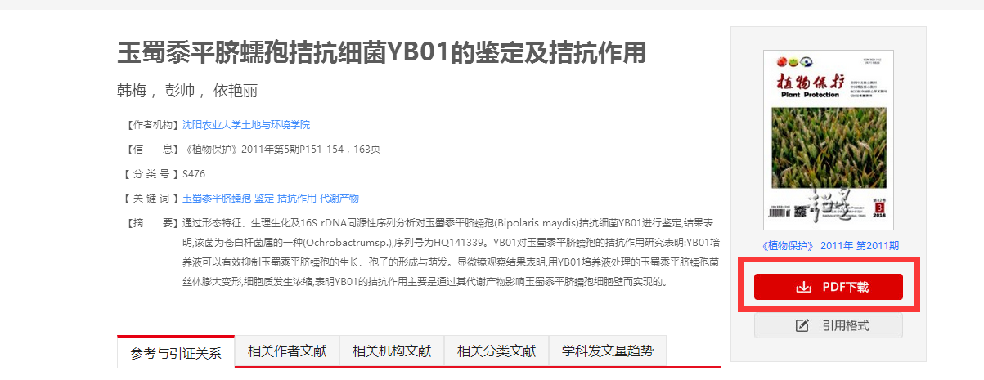
- 流媒体全文
点开文章卡片页无需下载即可直接浏览全文内容及图表，也可对某关键词进行全文检索，查找资料更为方便。
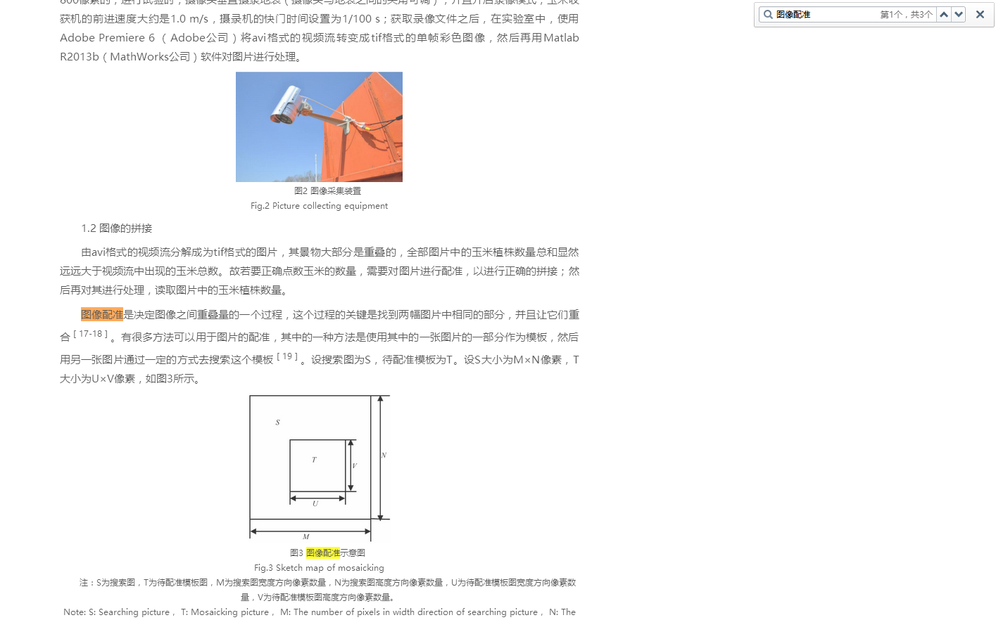

- 文献关联
- 参考文献与引证文献
实现图书与图书之间、期刊与期刊之间、图书与期刊之间、以及其他各类文献之间的相互参考、相互引证关系分析。同时还可以查看同被引期刊和共引期刊。
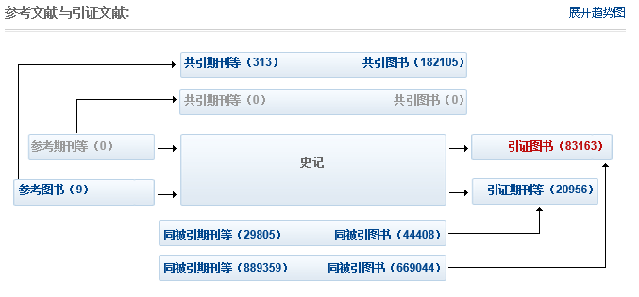
- 相关作者
点击相关作者标签可以查看该作者的最新学术产出。
- 相关机构
点击关联机构名称可以查看该机构的最新学术产出。
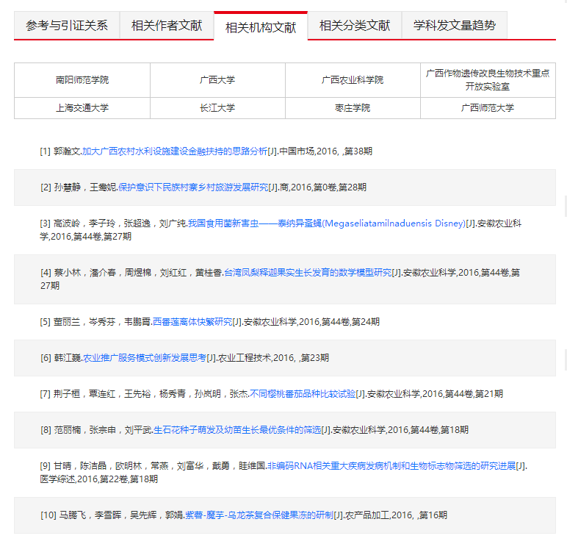
- 相关分类
点击相关分类标签，可以查看与该文献相关的同学科文献。
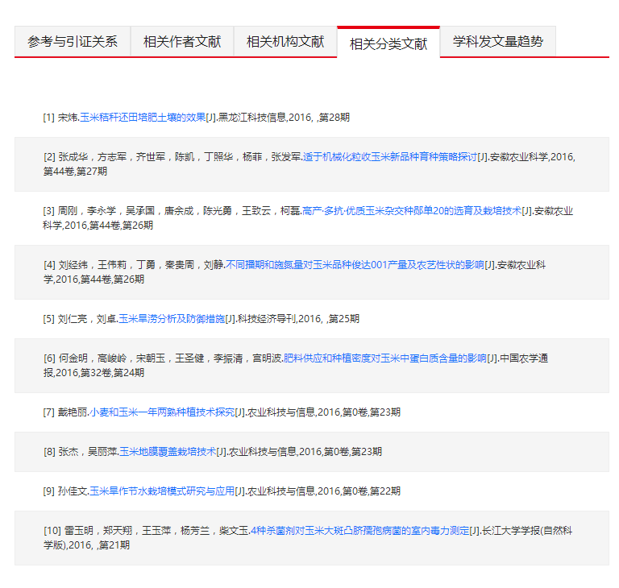
- 学科发文量趋势
通过对每年发文量数据的展示，更直观的可以看到学科的发展情况，预测学科热点。
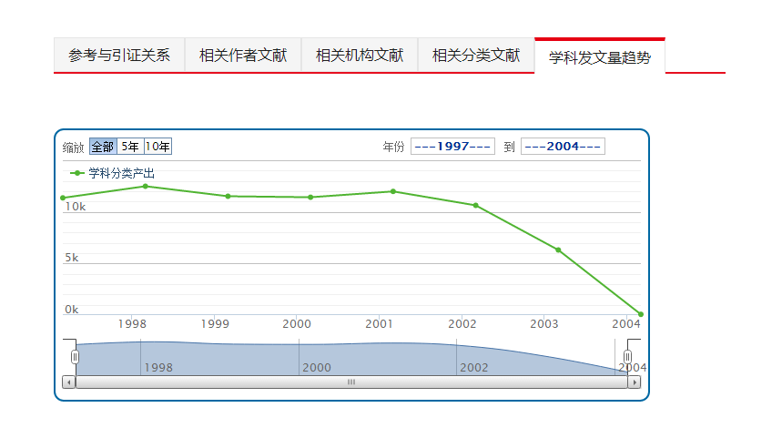
- 多终端互动
扫描右侧二维码下载客户端，即可在移动端使用超星期刊。
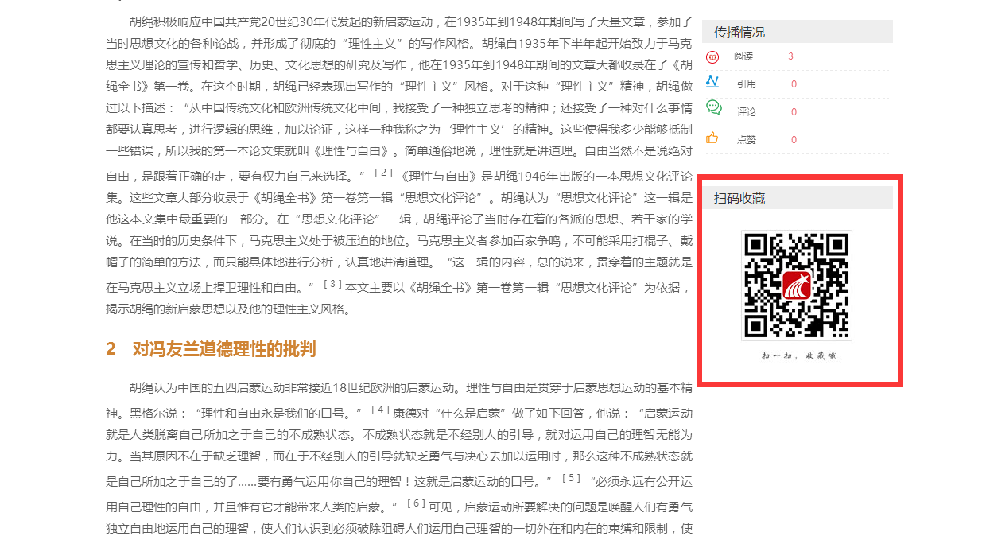
- 帮助与反馈
如果您在使用中遇到了问题，请通过首页的客服电话来获取帮助，我们将及时对您提出的问题进行回复。

